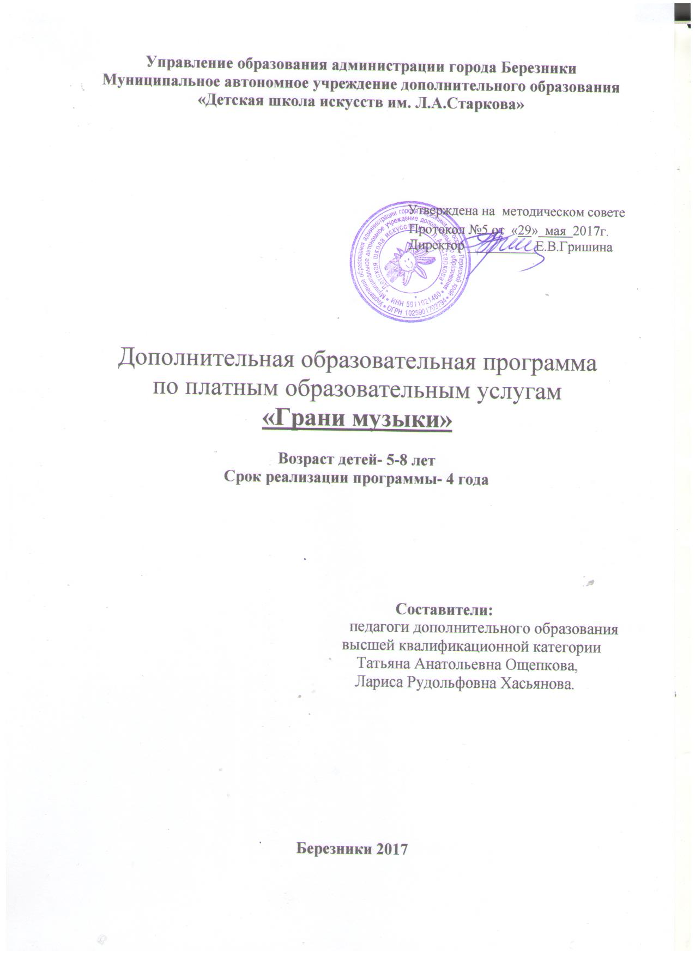

Пояснительная записка

«Любовь к музыке должна быть исходной точкой.
Занятия с детьми должны происходить в такой
атмосфере, чтобы ребёнок испытывал
радость творчества с самых первых шагов
занятий на инструменте»
А.Шнабель- пианист, композитор, педагог.

Фортепиано – удивительный по своим безграничным возможностям инструмент, инструмент-«оркестр». Единственный инструмент, на котором можно сыграть произведения, предназначенные для исполнения целым оркестром, любым другим инструментом или голосом.
Дополнительная образовательная программа по платным образовательным услугам «Грани музыки» имеет художественную направленность, предназначена для вовлечения детей старшего дошкольного и младшего школьного возраста в многообразный мир музыки, для ознакомления с музыкальным наследием прошлого и современности, для формирования устойчивого интереса к инструментальному исполнительству на фортепиано.
Новизна программы заключается в том, что она объединяет несколько видов деятельности:
- начальные навыки игры на фортепиано;
- вокальная и изобразительная деятельность;
- основы нотной грамоты;
- пластическая импровизация;
- метроритмическая деятельность;
- слушание музыки.
Одной из актуальнейших задач современной музыкальной педагогики, признано раннее приобщение к музыкальному искусству. Данный курс предполагает раннее и активное общение ребёнка с музыкой, что дает возможность интенсивно развивать природные и интеллектуальные способности, первоначальные музыкальные представления и навыки. В процессе обучения формируется также культура общения и поведения, то есть создаются условия для творческого развития личностных качеств ребенка.
Цель программы:
создание условий для музыкально-эстетического развития и начального обучения основам пианизма детей старшего дошкольного и младшего школьного возраста.
Задачи:
Обучающие:
- формировать пианистический аппарат и первоначальные навыки игры на фортепиано;
- формировать навык самостоятельной работы с нотным текстом;
- ознакомить с музыкальными произведениями, различными по форме, жанру, характеру.
Развивающие:
- развивать музыкальные способности;
- раскрывать творческий потенциал учащихся;
- расширить музыкальный кругозор;
- формировать общую культуру учащихся;
Воспитывающие:
- воспитывать трудолюбие и самостоятельность;
- воспитывать концертно-исполнительские качества;
Здоровьесберегающие:
- создавать ситуацию психологического комфорта на занятиях;
- здоровьесбережение учащихся через чередование разных видов деятельности на занятиях
Особенности программы.
Данная программа включает основные принципы, методы и формы работы, учитывающие индивидуальные и психофизические особенности детей. Сложность изучаемых произведений не должна превышать возможностей ученика (при необходимости педагог вправе снизить репертуарные требования). Педагог может устанавливать степень завершенности исполнения учащимся того или иного произведения. Технический рост и приобретение необходимых исполнительских навыков должно сочетаться с развитием первоначального навыка чтения с листа, умения самостоятельной работы с текстом.
Желательно сочетать изучение произведений, включающих в себя новые технические приёмы и исполнительские задачи, с прохождением относительно лёгких произведений, доступных для быстрого разучивания, закрепляющих усвоенные навыки и доставляющих удовольствие от музицирования. Данная программа отражает разнообразие репертуара: произведения академической направленности, пьесы разных форм, жанров, стилей, обработки современной эстрадной музыки, что помогает расширить музыкальный кругозор учащихся.
Желательно привить учащимся любовь к сценическим выступлениям, участие в которых можно засчитывать, как зачёт. Участие в концертах, где дети получают удовольствие от общения с музыкой, видят, как приятно для окружающих их умение играть на фортепиано, служат формированию мотивации, благодаря которой возрастает интерес к занятиям музыкой.
Дополнительная образовательная программа по платным образовательным услугам «Грани музыки» разработана на основе образовательных программ:
- Геталова О.Авторская программа для ДМШ и ДШИ. Фортепиано. – СПб,2009.
- Балзовская Т.Ю., Князева Е.В., Полтаранина А.С.. Модифицированная образовательная программа «Класс фортепиано».- Северск, 2010г.
- Лихачев Ю. Программа по фортепиано. Современная развивающая методика обучения. – СПб, 2013.
- Никольская М.Н., Панфилова О.В.. Программа музыкально-эстетического образования детей в дошкольном учреждении «Музыка и малыш». - Владимир, 2002г.
Результативность педагогического воздействия обеспечивается использованием различных технологий:
- педагогики сотрудничества (А.С.Макаренко, В.А.Сухомлинский, Е.М.Ильиных), дифференцированного подхода,
- здоровьесберегающих (Н.Ф.Базарный),
- информационных компьютерных, коммуникативных, игровых (П.Г.Никитин), развивающего обучения (И.П.Волков).
Методические принципы образовательного процесса:
Общедидактические:
- системность и поэтапность (регулярное проведение занятий, движение от простого к сложному);
- наглядность (использование дидактического материала, схем, таблиц, игр);
- заинтересованность (введение новых форм проведения занятий, требующих от ученика созидательных усилий, побуждающих его думать, искать);
- доступность (привитие умений и навыков, учитывая степень готовности обучающихся к восприятию данного материала).
Специальные:
- индивидуальный подход - воспитание самостоятельности, инициативности ученика; гибкость и разнообразие форм воздействия, учёта особенностей развития каждого ученика;
- концентричность организации музыкального материала - предполагает изучение отдельных тем не поочерёдно, а в течение всего года;
- игровые аналогии - игра – это всегда проблемная ситуация, требующая поиска, инициативы, прекрасное средство моделирования любого исследуемого процесса. Построение учебного материала в форме игры не только отвечает естественным духовным запросам детей, но и является подлинным побудителем детского творчества, средством самореализации труда;
- межпредметные связи - помогает преподать материал в наиболее полном объёме, проводя параллели с другими предметами;
- создание на занятиях «ситуации успеха» - доброжелательное отношение к каждому ученику, готовность поддерживать и замечать все лучшие его черты. Чуткое отношение – залог контакта и успеха;
- единство трёх начал – развитие способности слушать, слышать, понимать музыку.

Дополнительная образовательная программа по платным образовательным услугам «Грани музыки» состоит из двух модулей:
1 модуль – «Музыка и малыш»:
Срок реализации – до 2-х лет;
Возраст детей – 5-6 лет.
Формы и методы обучения 1модуля – «Музыка и малыш».
Форма работы на занятиях - индивидуальная. Занятия проводятся 2 раза в неделю по 25-30 минут. Данная программа включает основные принципы, методы и формы работы, учитывающие индивидуальные и психофизические особенности детей. Дошкольникам свойственна конкретность мышления, непосредственность и эмоциональность в восприятии различных явлений окружающей жизни; их внимание неустойчиво, что требует смены впечатлений. Учитывая это, педагогу необходимо быстро переключаться на различные виды деятельности, постоянно вводя на занятие что-либо новое (в формах работы, методических приемах, репертуаре), чередуя упражнения, требующие сосредоточенности с легкими заданиями и игрой, которая является самым эффективным методом в работе.
Способы определения результативности и контроля знаний:
- наблюдение;
- беседа;
- выполнение различных заданий на инструменте;
- тесты в игровой форме.
Прогнозируемые результаты
(«Музыка и малыш» - 1 модуль):
Занимаясь по данной программе, дети приобретают следующие практические навыки:
- знают устройство фортепиано; правила посадки и постановки рук; первоначальные основы музыкальной грамоты; нотное письмо, простейшую музыкальную терминологию.
- умеют исполнить на фортепиано «песенки-попевки» 2-3 пальцами каждой рукой отдельно, определить характер прослушанных произведений; записывать простейшие ритмические рисунки, передать эмоциональное состояние через пластическую импровизацию.
- владеют приёмами игры на фортепиано: нон легато, стаккато; навыком игры в ансамбле с педагогом.

2 модуль – «Волшебный мир музыки. Фортепиано»:
Срок реализации – до 2-х лет;
Возраст детей – 7-8 лет.
Форма работы на занятиях – индивидуальная (2 раза в неделю - по 45 минут).
Формы проведения занятий 2 модуля – «Волшебный мир музыки. Фортепиано»:
- учебное занятие;
- мультимедийное занятие;
- контрольное занятие (академический концерт, зачет);
- открытое занятие (совместная творческая деятельность учащихся и родителей);
- занятие – игра;
- занятие – экскурсия;
- занятие – концерт.
Методы:
По источнику приобретения ЗУН:
- словесные (вербальные): речевые обозначения (термины), речевая мотивация (поощрение), речевые указания.
- наглядные: демонстрация схем, таблиц, использование ТСО.
- практические.
По степени активности и самостоятельности учащихся:
- объяснительно - иллюстративные;
- информационные;
- частично – поисковые;
- проблемные;
Способы:
- индивидуальное обучение
- индивидуально – групповой способ (парный)
Формы отслеживания результатов и контроля знаний:
- устный ответ
- беседа
- наблюдение
- выполнение заданий на инструменте
- итоговое тестирование (разработано по всем годам обучения)
Методы контроля и управления образовательным процессом
( «Волшебный мир музыки. Фортепиано» - 2 модуль)
Диагностика образовательного процесса проводится по следующим направлениям:
- усвоение программы и развитие музыкальных способностей (индивидуальная карта учета результатов обучения, (адаптированный вариант методик Н.В.Клёновой, Л.Н.Буйловой, С.Г.Мошкарова). (Приложение 1)
- карта индивидуального образовательного маршрута (Приложение 2)
Прогнозируемые результаты
(«Волшебный мир музыки. Фортепиано» - 2 модуль)
Занимаясь по данной программе, учащиеся приобретают следующие практические навыки:
- знают устройство фортепиано; правила посадки и постановки рук; основные приёмы звукоизвлечения; общие аппликатурные закономерности; основные средства музыкальной выразительности; простейшие формы и схемы музыкальных произведений; роль педализации; музыкальную терминологию, методы и способы работы над произведениями;
- умеют самостоятельно разобрать и проанализировать простейший нотный текст; найти удобную аппликатуру; определить форму и характер играемых произведений; оценить качество своего исполнения; досочинить или сочинить мелодию на заданный ритм или текст; применять полученные ранее знания и умения в решении творческих задач (сочинение, подбор небольших попевок по слуху, чтение с листа).
- владеют основными исполнительскими приёмами игры на фортепиано; несложными техническими навыками; навыком чтения с листа небольших пьес; навыком игры в ансамбле; навыком концертного и конкурсного выступления.
- в ходе реализации программы дети активно музицируют на доступном им уровне, знакомятся с лучшими образцами народной, классической, современной музыки, что способствует расширению музыкального кругозора, развитию художественного вкуса.

Для реализации дополнительной образовательной программы по платным образовательным услугам «Грани музыки»
необходимы следующие условия:
- Учебные кабинеты;
- Оборудование для занятий: подставки для ног и стульев;
- Музыкальный инструмент: фортепиано; шумовые музыкальные инструменты;
- Мебель: стол, стулья;
- Средства ТСО – компьютер, магнитная доска;
- Методическая литература для педагога;
- Дидактические пособия по темам (обучающие музыкальные компьютерные программы, дидактические игры по темам, таблицы, схемы, иллюстрации и т.д.);
- Сценарии занятий;
- Сценарии концертных мероприятий и конкурсов;
- Учебная литература для учащихся: нотный материал, учебные пособия;
- Фонотека с записями классических, народных, популярных произведений;
Кадровое обеспечение:
Педагоги с профессиональным педагогическим образованием, владеющие методиками преподавания игры на фортепиано.

Учебно-тематический план
1 модуль «Музыка и малыш»
1-2 год обучения
№ п/п | Название тем | Количество часов |  |  | Форма занятий | Форма подведения итогов
№ п/п | Название тем | всего | теоретических | практических | Форма занятий | Форма подведения итогов
1 | Введение | 1 | 1 | - | занятие-игра | беседа
2 | Формирование навыков игры на инструменте. Игра в ансамбле. | 20 | 5 | 15 | Учебное занятие | Выполнение заданий на инструменте, наблюдение
3 | Освоение нотной грамоты. | 12 | 5 | 7 | Учебное занятие, занятие-игра | Устный ответ, игровые тесты
4 | Работа над репертуаром. | 12 | 2 | 10 | Учебное занятие | Выполнение заданий на инструменте, наблюдение
5 | Развитие вокально-интонационных навыков. | 4 | 1 | 3 | Учебное занятие, занятие-игра | Выполнение заданий на инструменте, наблюдение
6 | Метроритмическое воспитание. | 10 | 3 | 7 | Учебное занятие, занятие-игра | Устный ответ, игровые тесты, наблюдение
7 | Развитие слухового восприятия музыки. | 8 | 4 | 4 | Занятие-игра, занятие-концерт | Беседа, наблюдение
8 | Контрольное занятие | 1 | - | 1 | Открытое занятие, академический концерт | Беседа, наблюдение, выполнение заданий на инструменте
 | Итого | 68 часов | 21 | 47

Учебно-тематический план
2 модуль «Волшебный мир музыки. Фортепиано»
1-2 год обучения
№ п/п | Название тем | Количество часов |  |  | Форма занятий | Форма подведения итогов
№ п/п | Название тем | всего | теоретических | практических | Форма занятий | Форма подведения итогов
1 | Введение | 1 | 1 | - | Занятие-игра | беседа
2 | Формирование навыков игры на инструменте. Игра в ансамбле. | 10 | 2 | 8 | Учебное занятие | Выполнение заданий на инструменте, наблюдение
3 | Работа над репертуаром | 26 | 3 | 23 | Учебное занятие | Выполнение заданий на инструменте, наблюдение
4 | Развитие творческих способностей, формирование навыков самостоятельной работы | 6 | 2 | 4 | Учебное занятие, занятие-игра | Выполнение заданий на инструменте, наблюдение, беседа
5 | Игра в ансамбле | 6 | 1 | 5 | Учебное занятие,  занятие-концерт | Выполнение заданий на инструменте, наблюдение, беседа
6 | Освоение нотной грамоты. | 8 | 4 | 4 | Учебное занятие, занятие-игра | Устный ответ, игровые тесты
7 | . Развитие слухового восприятия музыки. | 4 | 2 | 2 | Занятие-игра, занятие-концерт | Беседа, наблюдение
8 | Подготовка к участию в конкурсах и концертах | 5 | - | 5 | Учебное занятие | Выполнение заданий на инструменте, наблюдение
9 | Контрольное занятие | 2 | - | 2 | Открытое занятие, академический концерт | Беседа, наблюдение, выполнение заданий на инструменте
 | Итого | 68 часов | 16 | 52

